Vabljeni na delavnico na temo noč čarovnic, ki bo v soboto, 29.10.2016 od 9.30 na tržnici v Kanalu.

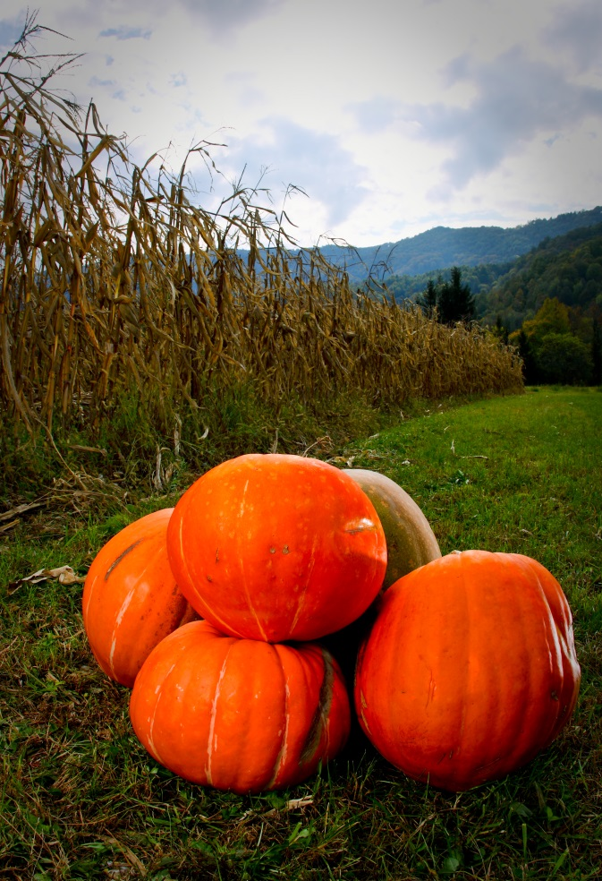
Istočasno pa bo potekalo ocenjevanje in razstava buč. Buče prinesite s seboj, komisija pa bo najlepše tri ocenila in nagradila.

